Лабораторная работа №10
Тема: Изучение строения возбудителей трематодозов животных и их промежуточных хозяев.
Цель: Изучить строения возбудителей трематодозов животных и их промежуточных хозяев
Место занятия. Лаборатория паразитологии.
Время: 2 часа
Оборудование и материалы. Микроскопы, эмалированные тазики, стаканы, бактериологические чашки, стеклянные палочки, фарфоровые ступки, пестики, металлические петли и сита, ножницы прямые, пинцеты, банки стеклянные, предметные и покровные стекла, раковины пресноводных и наземных моллюсков, пробы фекалий овец и крупного рогатого скота, печени жвачных, пораженные фасциолами и дикроце-лиями.
Задание: 1) изучить морфологические признаки яиц основных трематод жвачных, плотоядных и птиц;зарисовать яйца трематод.
2) ознакомиться с промежуточными хозяевами трематод скота и птицы;
ХОД РАБОТЫ
1. Общие признаки яиц трематод — овальная форма и наличие на одном полюсе крышечки. Их легко можно отличить по величине (яйца дикроцелия мелкие, а двух других видов трематод крупные) и по цвету (яйца парамфистомид серого цвета, фасциол—золотисто-желтого и дикроцелия — коричневого). Схематические рисунки яиц гельминтов должны быть масштабными.
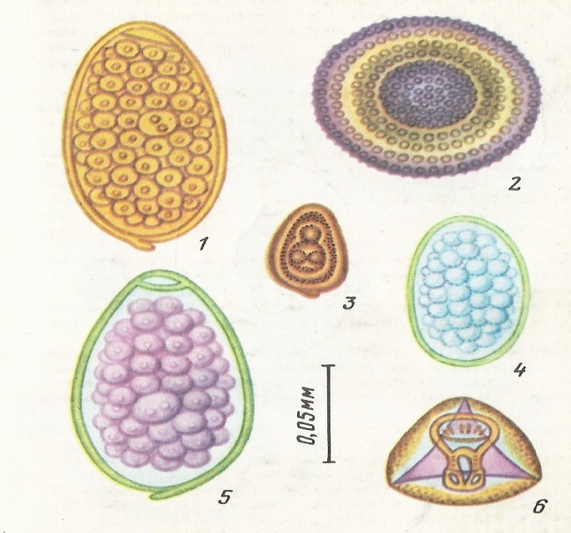
1- фасциола, 3- дикроцелиум

Каждую пробу фекалий от овец растирают и смешивают с водой в ступке. Водная взвесь фекалий быстрее просветляется, если исследование проводится в стаканах емкостью 150—200 мл. Для исследования осадка целесообразно использовать вместо предметных стекол более крупные стекла (7x10 см).
2. Моллюски — промежуточные хозяева трематод жвачных различаются в основном по величине и форме раковины. Малый прудовик имеет небольшую (0,5—1 см), тонкостенную, с 5—6 закрученными вправо завитками раковину.

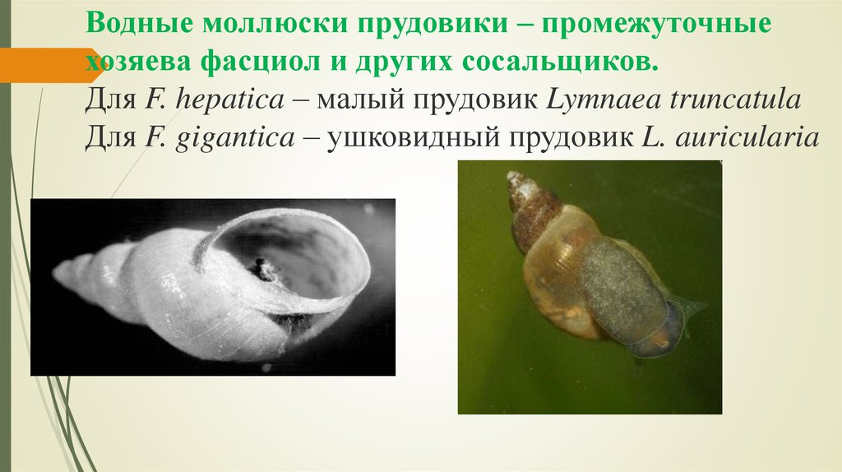
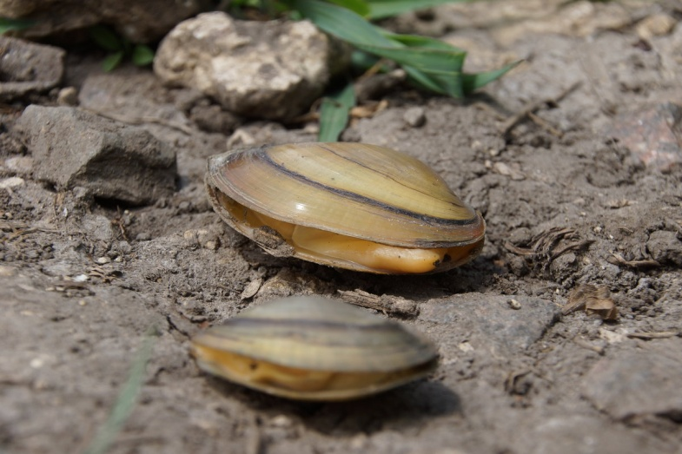
Ушковидный прудовик по форме напоминает ухо, значительно крупнее предыдущего моллюска (2,5—3 см). Для планорбид характерна плоская, или дисковидная, раковина диаметром 0,5— 1,5 см.
Наземные моллюски снабжены прочной раковиной. Большинство этих представителей имеют полуконическую, до 2,5 см в диаметре с темными полосами раковину (у хондрулы она цилиндрическая).
Пресноводных моллюсков — промежуточных хозяев трематод птиц дифференцируют по таким основным морфологическим признакам: а) у обыкновенного прудовика крупная раковина (высота 4—6,5 см), вытянутая в продольном направлении, заостренная на одном и расширенная на другом конце; б) болотный прудовик по форме раковины напоминает предыдущий вид, но меньше его примерно в два раза (высота 2—2,5 см); в) ушковидный прудовик снабжен крупной тонкостенной раковиной (до 3 см высоты) с четырьмя завитками, из которых последний резко превышает по величине три предыдущих; г) у роговой катушки значительная по ширине раковина дисковидной формы (2,5—3 см в диаметре), поэтому легко отличается от других моллюсков; д) у болотной живородки раковина шаровидно-коническая, достигающая 4 см высоты и до 3,5 см ширины, покрыта концентрическими рядами коротких волосков.

